一图读懂《工业和信息化部关于创新信息通信行业管理 优化营商环境的意见》

发布时间：2024-08-06 15:37 来源：信息通信管理局
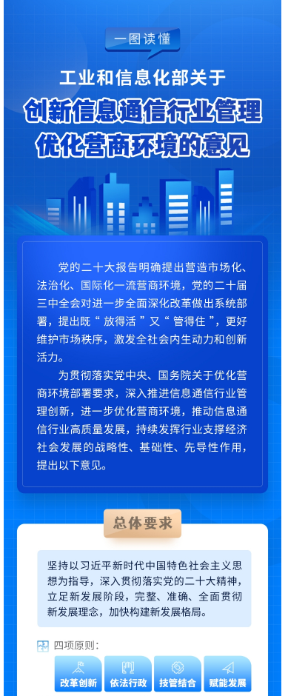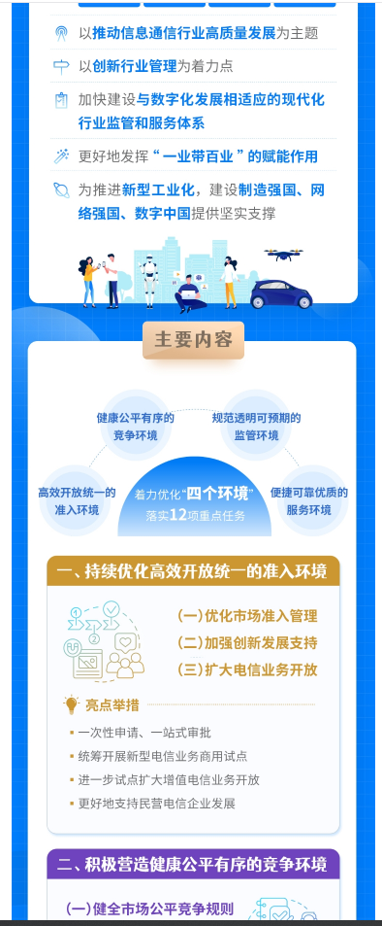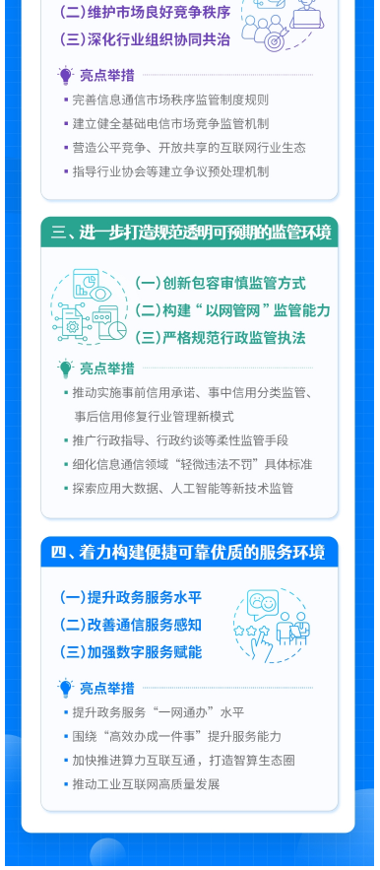
https://www.miit.gov.cn/zwgk/zcjd/art/2024/art_a515cb66de5c41e4bc0c29545077e1f3.html

